KẾ HOẠCH BÀI DẠY
MÔN: TOÁN - LỚP 3
BÀI ….: THỰC HÀNH VÀ TRẢI NGHIỆM (TIẾT 2)
I. YÊU CẦU CẦN ĐẠT:
1. Kiến thức, kĩ năng:
- Giải quyết các vấn đề đơn giản liên quan đến tính toán tiền khi mua bán, khuyến khích việc vận dụng tính nhẩm, tính nhanh.
- Vẽ, cắt hình chữ nhật trên giấy kẻ ô vuông; hình tròn, trang trí hình, ....
2. Năng lực đặc thù:
- Tư duy và lập luận toán học; sử dụng công cụ, phương tiện học toán, giải quyết vấn đề toán học, giao tiếp toán học.
- Tích hợp toán học và cuộc sống, Tự nhiên và Xã hội, Tiếng Việt, Mĩ thuật
3. Năng lực chung:
- Năng lực tự chủ, tự học: lắng nghe, trả lời câu hỏi, làm bài tập.
- Năng lực giải quyết vấn đề và sáng tạo: tham gia giải quyết các yêu cầu của bài học
- Năng lực giao tiếp và hợp tác: Hoạt động cá nhân, hoạt động nhóm.
4. Phẩm chất:
- Phẩm chất nhân ái: Có ý thức giúp đỡ lẫn nhau trong hoạt động nhóm để hoàn thành nhiệm vụ.
- Phẩm chất chăm chỉ: Chăm chỉ làm việc để hoàn thành công việc được giao.
- Phẩm chất trách nhiệm: Giữ trật tự, biết lắng nghe và tham gia nghiêm túc.
II. ĐỒ DÙNG DẠY HỌC
- HS: Chuẩn bị các nội dung nêu trong SGK.
III. CÁC HOẠT ĐỘNG DẠY HỌC CHỦ YẾU:
Hoạt động của giáo viên | Hoạt động của học sinh
1. Khởi động: (5 phút)
a. Mục tiêu: Tạo cảm xúc vui tươi, kết nối với chủ đề bài học.
b. Phương pháp, hình thức tổ chức: Đàm thoại, trò chơi
- Tổ chức cho HS múa hát: Ngày mùa vui  - Yêu cầu nhóm trưởng kiểm tra đồ dùng nhóm đã thực hiện ở tiết trước.  - GV nhận xét và kết nối giới thiệu nội dung học. | - HS tham gia múa hát  - Bày đồ dùng của nhóm đã làm cho nhóm trưởng kiểm tra.  - HS lắng nghe.
2. Hoạt động thực hành (28 phút)
a. Mục tiêu: Giải quyết các vấn đề đơn giản liên quan đến tính toán tiền khi mua bán, khuyến khích việc vận dụng tính nhẩm, tính nhanh.
b. Phương pháp, hình thức tổ chức: Trực quan, đàm thoại, thực hành.
- Tổ chức “Hội chợ” cho các nhóm bán hàng (mỗi nhóm có 3 bạn bán hàng, mỗi bạn bán một loại hàng: Trái cây, truyện, đồ chơi). Lưu ý: phải ghi giá bán. Ví dụ: Dưa hấu: 18 000 đồng/ 1 kg,…  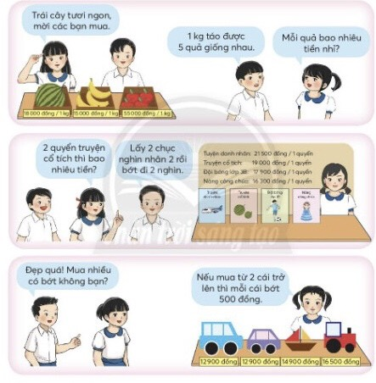  - GV theo dõi, giúp đỡ HS tham gia Hội chợ nếu gặp lúng túng.  - Nhận xét, tổng kết. | - Các nhóm cử người bán hàng và ghi rõ giá bán:  + Dưa hấu: 18 000 đồng/ 1 kg  + Cam: 40 000 đồng / 1 kg  + Xoài: 50 000 đồng/ 1 kg  + Chuối: 15 000 đồng / 1 kg  + Táo Tây: 55 000 đồng / 1 kg.  + Măng cụt: 30 000 đồng / 1 kg.  Giá truyện và đồ chơi như ở SGK  - Các bạn còn lại là người mua hàng sẽ được phát tờ 100 000 đồng hay 2 tờ 50 000 đồng, số tiền còn lại dùng cho người bán thối tiền. Khi người mua hết tiền thì làm lại từ đầu (đổi vai người bán và người mua)
* Hoạt động nối tiếp: (2 phút)
a. Mục tiêu: Củng cố lại cách sử dụng tiền và những điều cần biết khi mua bán.
b. Phương pháp, hình thức tổ chức:Đàm thoại, thực hành
- Yêu cầu HS chia sẻ những điều cần thiết khi mua bán.  - Nhắc HS rút kinh nghiệm và ghi nhớ để thực hiện trong cuộc sống. | - HS nêu: Xác định giá món hàng và mệnh giá tiền người mua đưa chênh lệch bao nhiêu để thối lại hoặc lấy thêm,…  - HS lắng nghe và ghi nhớ.

IV. ĐIỀU CHỈNH SAU TIẾT DẠY:
............................................................................................................................................................................
...........................................................................................................................................................................
..........................................................................................................................................................................

